SEMINARSKI RAD IZ
KULTURE KOMUNIKACIJE

Tema: Komuniciranje u poslovnoj sredini

www.maturski.org

UVOD

Definicija komunikacije

Komuniciranje se često definiše kao razmena informacija, simbolički, organizovanih kao poruke, izmedju dva (od kojih jedan može biti zamišljen fiktivan), ili više, i neograničenog broja subjekata, neposredno ili posredstvom medija, u odredjenom socijalno-političkom ambijentu i sa odredjenim efiktima.
Harold Lasvel komunikaciju vidi ako proces permanentne razmene informacija, odnosno: smisao komunikacije je sadržan u razmeni poruka, čije su finkcije upozorenje, savet, informacija, ubedjivanje, izražavanje mišljenja i uživanje.
Komunikacija se može definisati i preko sredstava koja koristi, prema tome razlikuju se:
- Forma, a to je načina na koji se nešto saopštava
- medijum, odnosno sredstvo komunikacije koja kmbinuje različite forme.
- Mediji tu se misli na tehnološka sredstva masovne komunikacije kao što su štampa, radio, televizija, internet.
Društvene nauke komunikaciji prilatze iz specifičnog ugla. Pod komuniciranjem se podrazumeva sveukupnost odnosa izmedju pripadnika društva, a ta veza ispoljava se u tri ravni: kao psihosocijalne, materijalne, i masovne komunikacije.

Organizacijsko komuniciranje

Pod organizacijsko komuniciranjem se podrazumeva izučavanje reklama, odnosa s javnošću, poslovnog komuniciranja, kao i analize strukture i načina funkcionisanja, odnosno organizacije komunikacionih mreža i sistema. Organizacijsko komuniciranje je blisko shvatanju kulture po prof. Cvetanoviću se sastoji iz: poslovnog morala, poslovnog ponašanja, i izgleda, poslovnog komuniciranja i odnosa s javnošću. Pod poslovnim komuniciranjem smatra samo usmeini ili pismeni kontakt izmedju poslovnih partnera, ali poslovno komuniciranje može biti mač sa dve oštrice, ukoliko je ostvareno na pavi, odnosno znalački način, ono će biti korisno i delotvorno, a sa druge strane, pogrešno izvedeno komuniciranje se može izroditi u njegovu suprotnost, naročito izmedju učesnika koji koji pripadaju različitim kulturnim krugovima.
Profesor Dragoslav Jokić i profesorka Andjela Mikić smatraju da je poslovno komuniciranje posebna vrsta masovnog ili interpersonalnog komuniciranja koji se sprovodi u cilju obavljana poslvoniha aktivnosti pri čemu se ono može ostvrivati u užemi iširem smislu, što znači da ovi autori poslovnu komunikaciju dele na masovnu i interpersonalnu.
Efektu pslovnog komuniciranja se ogledaju u efektima samog posla a mogu se izraziti preko ostvarene dobiti, postignutorg poslovnog ugleda, osvojenih novih tržišta idr.

Modeli govornog komuniciranja

Prema Berlovom modelu u uspešnoj komunikaciji sposobnost izvora i primaoca moraju se u znatnoj meri podudarati jer će u suprotnom komunikacija, a samim tim i njen cilj biti promašeni, odnosno nedostignuti.
Bret Bredli kod govornog tipa komunikacije prepoznaje šest karakteristika, dinamičnost, trajnost, složenost, nepovratnost, nesledstvenost i neponovljivost.

- Dinamičnost komunikacije se sastoji iz većeg broja akcija koje izazivaju različite efekte, a koji zauzvrat daju različite rezultate.
- Komunikacija je trajna. Razemevanje sveta počinje rodjenjem i traje do smrti. Za to vreme se komunicira sa drugima i zato ovaj proces nema ni početka ni kraja, jer traje i posle direktne komunikacije.
- Komunikacija je složena jer se ne sastoji samo iz stimulans-odgovor. Iako je početni napor u procesu komunikacije lak, postizanje komunikacije je teško. Dokaz za to je problem prenošenja ideja.
- Nepovratnost se iskazju prosto time što se komunikacija ne može vratiti nazad kad se jednom pošalje poruka i kad se primi, efekat koji je ostvarila postaje faktor za dalje poruke.
- Komunikacija je nesledstvena jer njeni elementi nisu nužno ni u kakvom sledu ili poretku. Mogu se pojaviti u bilo kom sledu ili nasumično. Pozicije na shemi se stalno menjaju.
- Neponovljivost komunikacije ogleda se u tome što su učesnici promenljivi i proces se ne može ponavljati, jer menjaju značenje svim kasnijim aktima komunikacije.

GLAVNI DEO

Interpersonalno komuniciranje

Komuniciranje u poslovnoj sredini se, logično ostvaruje preko interpersonalnog komuniciranja koje je najrasporstranjeniji i elementarni oblik društvenog komuniciranja. Njegovo osnovno svojstvo je recipročnost razmene poruka izmedju dve ili više osoba, neposrednim ili posrednim putem. Elementarnost i rasprostranjenost interpersonalnog komuniciranja proističu iz samog karaktera čoveka, shvaćenog kao socijanog bića. Jer se ne komunicira zbog samog komuniciranja već da bi se postigao odredjeni cilj.
Postavlja se i pitanje šta to pokreće ljude na komunikaciju, a Šušnjić navodi da st to sledeće tri pretpostavke: ontološka, gloseološka i aksiološka.
- Ontološka polazi od toga da je čovek nesavršen, i da mu je potreban drugi da bi ga upotpunio.
- Gnoseološka pretpostavka ističe čovekovo traganje za istinom o sebi koja je uvek nepotpuna
- Aksiološka pretpostavka polazi od toga da je u srži interpersonalnog komuniciranja želja da se kroz razgovor stvori nova vrednost. Jer se samo putem razgovora može doći do istine (jedne od vrednosti)

Dinamički faktori interpersonalnog komuniciranja

Što se tiče dinamičkih faktora interpersonalnog komuniciranja u prvom redu treba istaći povratnu vezu (feedback). Od ostalih dinamičkih faktora treba istaći (1) subjekte komuniciranja, (2) interakcijske uslove ostvarivanja recipročnosti uloga, (3) ciljeve razmene prokuka i, (4) komunikativnu kompetentnost učesnika komunikacije.
Ne trebamo ispustiti iz vida i ciljeve razmene poruka jer je interpersonalno kumuniciranja veoma svrhovito, oličeno kroz racionalno postavljen cilj, ali isto tako ne bi trebalo ispustiti iz vida ni motivacono dinamički aspekat interpersonalnog komuniciranja koji je odredjen mentalno-psihičkom strukturom ličnosti. Zbog toga se može govoriti o neuočljivom procesu interpersonalne komunikacije pznatim kao persuazivni proces. Njegova suština je u nastojanju da se razmenom poruka deluje na mišljenje, osećanje i čula sagovornika, ali i sebe samog. Persuazivnim procesom se nastiji, posebno, delovati na stavove u smislu njihovog: (1) potvrdjivanja, (2) korekcije ili (3) menjanja.
Komunikativan kompetentnost je odredjena nizom čovekovih sposobnosti kao što su na primer: prepoznavanje fidbeka i artikulisanje pozitivnog odgovora, sposobnost epatije sa drugima sposobnost da se drugi slušaju, samoreprezentativnost, pažljivo posmatranje sebe i drugih, kao i korišćenje verbalnih i neverbalnih znakova.

Statički faktori interpersonalnog komuniciranja

Ovde se radi u prvom redu, o uticajima na interpersonalno komuniciranja koji potiču od različitih oblika društvene svesti (običaja, morala, religije, itd.), od pripadništva makrosocijalnim grupama (naciji, rasi, sloju, itd.) i od različitog socijalnog statusa (pola, starosti obrazovanja)
Interpersonalno komuniciranje se odbije u primanim grupama, porodica je nesumnjivo, milje u okviru kojeg se prenosi i usvaja jezik. Primarni kontakti ostvareni u porodici, održavaju se na kasnije interpersonalne kontakte u drugim primarnim grupama. Moguće je govoriti o šest tipova primarnog grupisanja ljudi i to: (1) porodica kao primarna grupa, (2) prigonde grupe (3) ktarktičke grupe (4) grupe za igru (5) grupe za olučivanje (6) akcijske grupe.
Interpesonalno komuniciranje se odvja i izvan primarnih grupa, na primer sa neznancima, pri tome priroda uspostavljenih odnosa ili odnosa koji se uspostavljaju odredjuje formu interpersonalnog komuniciranja i ono može biti: (1) spontatno (2) uvežbano (3) plansko. Spontanost potiče iz čovekove stalne izloženosti komunikacionim podsticajima i temelji se na racionalnosti. Uvežbano komuniciranje predstavlja razmenu poruka koje su rezultat procesa dugotranje socijalizacije i stečenih komunikacionih refleksa. Plansko interpersonalno komuniciranje se manifestuje preko delovanja čoveka kao racionalnog bića koje u interakcijski odnos stupa sa unapred odrednjeim ciljem.

Oblici interpersonalnog komuniciranja

Interpersonalno komuiciranje se može razviti prema situaciji u kojoj se ona odvija. Zorica Tomić (2003, 64) prepoznaje pet oblika interpersonalne komunikacije, a to su:
- Formalna ili neformalna, razlika izmedju proračunatog na jednoj strani i spontanog korišćenja komunikacijskih veština na drugoj strani.
- Javana ili privatna, razlika u pogledu korišćenja konteksta komunikacije, na primer pri komunikaciji na javnom mestu izbegava se korišćenje neverbalnih znakova i pokazivanje emocija
- Distancirana ili intimna, razlika u kvalitetu odnosa i veza izmedju učesnika komunikacije; distancirana komunikacija znači, po pravilu, veći stepen formalizma u govoru ili nastupu, dok intimna komunikacija svedoči o čvršćim odnosima medju ljudima.
- Ritualna ili otvorena, razlika u mogućnosti predvidjanja upotrebe odredjenog komunikacijskog koda.
- Funkcionanla ili ekspresivan, razlika u kvalitetu i svrhovitoj upotrbi jezika.

Prepreke u interpersonalnoj komunikaciji

U interpersonalnoj komunikaciji pojavljuju se različite prepreke ili barijere koje smanjuju njenu efikativnost i efikasnost. Sve barijere se dele na tri grupa problema, na:
- Mehaničke barijere blokiraju komunikaciju u fizičkom smislu (buka ili oštećenje tehničkog pomagala)
- Sematičke barijere se odnose na problem neprecizne upotrebe reči, a do nje dolazi zbog nerazumevanja značaja neke reči, ili nesposobnosti da se na odgovarajući način saopšti odredjena poruka.
- Psihološke barijere, kao načešće prisutne u praksi oblikuju kako sadržaj onoga što se saopštava.
U interpersonalnoj komunikaciji u poslovnoj sredini dolazi do sledećih barijera:
- Filtriranje (ono može biti namerna manipulacija informacijama kako bi one izgledale privlačinije za primaoca)
- Emocije (odnosno raspoloženja primaoca, utiču na to kako će se primljena poruka protumačiti.
-Pretrpanost inforamcijama (je sve iražajnije, menadžera posle višednevnog odsustva može da očekuje i preko 1000 novih prouka)
- Defanzivnost (nastaje iz osećanja ugroženosti smanjuje mogućnost da se postigne medjusobno sporazumevanje)
- Jezik i nacionalna kultura (neke zemlje pridaju veliki značaj individualnosti, dok druge neguju tradiciju kolektivizma, pa ni interpersonalna komunikacija nije svuda ista.

Prevazilaženje barijera

Kao najažnije mere, koje menadžeri preduzimaju u prevazilaženju barijera itiču se: Korišćenje fidbeka, pojednostavljanje jezika, aktivno slušanje, kontrolisanje emocija, i posmatranje neverbalnih znakova.
Tipačan način korišćenja fedbeka je postavljanje pitanja “da li ste razumeli šta sam vam rekao” odgovor koji se ne bi stastojao od samo jedne reči obično da bio bi dobar fedbek.
. Mnogi ljudi su loši slušaoci jer prosečni čovek može da izgovori od 125 do 200 reči u minuti a može da shvati i od 400 reči u minutu a ta razlika ostavlja dosta vremena za lutanje uma. Jedan od načina da se poboljša aktivno slušanje je stavljanje sebe u poziciju pošiljaoca, a tu su naravno i aktivno gledanje u oči govornika, postavljanje pitanja, bez prečestih prekidanaja govornika, potvrdinm klimanjem glave i adekvatnim izrazom lica, parafraziranjme i dr
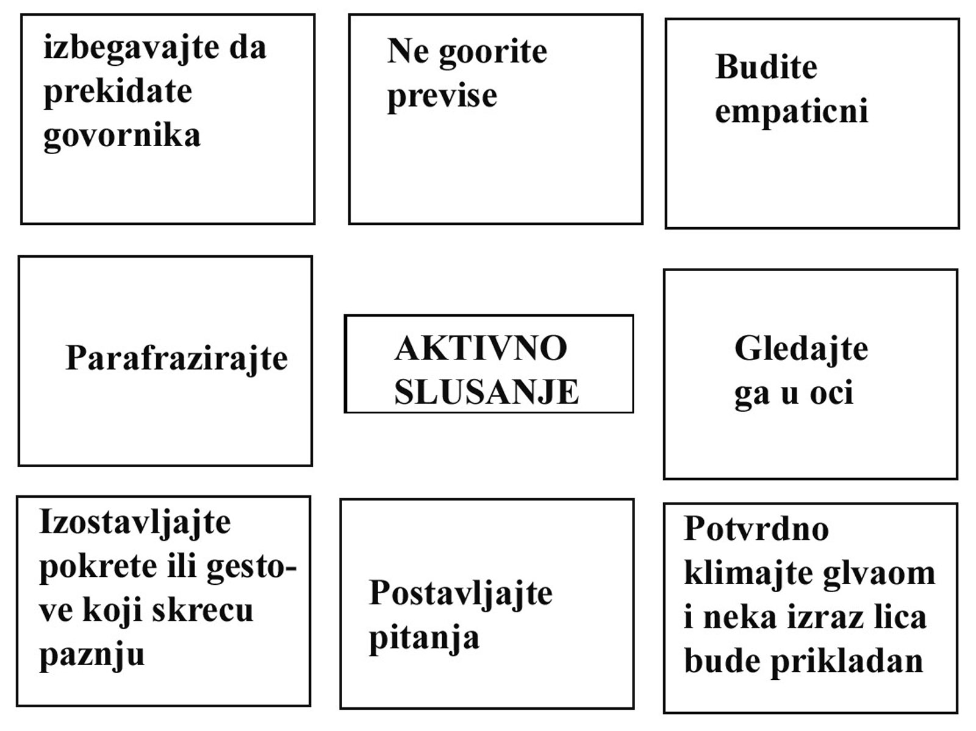
Slika 1.Ponašanje pri aktivnom slušanju (izvor: Hunsaker 2001)

Metode interpersonalne poslovne komunikacije

Interpersonalna poslovna komunikacija se ostvaruje primenom različitih metoda komunikacije medju kojima je i “licem u lice” komunikacija telefonom, formalnim prezentacijama, memorandumima, poštom, elektronskom poštom, audio i video trakama, telekonferencijama i videokonferencijama idr. Postavalja se pitanje koju metodu odabati.
Klapmpit predlaže 12 kriterijuma od značaja za izbor metoda. Odluka o izboru nekog metoda zavisi od potrebe pošiljaoca, karakteristika poruke, karakteristika kanala i potrebe primaoca. Tako na primer, ako je potrebno da se komunicira sa nekim radnikom o promenama koje su uvedene u njegovom poslu, razgovorom “licem u lice” ostvario bi se veći učinak nego što bi se postiglo slanjem memoranduma

Interpersonalna komunikacija i pregovori

Pregovori su najzahtevniji oblik poslovnog komuniciranja. Kod pregovaranja dolaze do izražaja sva znanja i veštine komunikacija. Pregovaranje se sastoji od elemenata pregovaranja kao što su Moć ubedjivanja, traženje alternativnih mogućnosti.
Pri tome se uglavnom navode četiri pregovaračke tehnike:
- Pregovori na silu brzi su i efikasni ali i nekvalitetni
- Kompromisni pregovori su bez pravila, često neprijatni i dugotrajni
- Takmičarski pregovori protiču po pravilima koja prihvataju svi učesnici
- Win-win pregovora svi učesnici pokušavaju da ostvare veću korist za obe strane.

Prevazilaženje barijera u poslovnoj komunikaciji

Psiholog Miroslava Djurišić prepoznaje pet psiholoških profila od značaja za kmunikaciju a to su:
- Paranoična osoba (njene odlike su sumnjičavost i nepoverenje)
- Depresivna osoba ( osobine su bezvoljnost, potištenost, usporenost u govoru i kretanju a ponekad i zapuštenost)
- Egocentrična osoba (osobine arogantnost, razmetljivost, teatralnost i potreba za uvažavanjem)
- Ankciozna osoba (ove osobe ne podnose neizvesnost i bilo kakav rizik pa ih karakteriše nesigurnost, neodlučnost i nesamostalnost)
- Agesivna osoba (često prisutan psihološki porfil; manifestue se preko pasivnih oblika agresivnih ponašanja – konfuznost, zaboravnost, zakašnjavanje i dr.)

Komuniciranje u radnoj sredini

Komuniciranje u poslovnoj sredini je složen dinamički sistem, može da ostvaruje svoje osnovne ciljeve (proizvodnja dobara ili pružanje usluge) zahvaljujući procesima komuniciranja unutar same organizacije i izmedju grupe i okruženja. Proces komuniciranja omogućava upravljanje svim aktivnostima organizacije u željenom pravcu, odnosno odredjuje ponašanje i primalaca i komunikatroa da deluju ka ostvarivanju zajedničkih ciljeva.

Prema sadržaju moguće je razlikovati tri kategorije komuniciranja:
- komunikacije u vezi sa obavljanjem tekućih poslova i zadataka,
- komunikcaije o opštim pitanjima rada i organizacije rada grupe,
- komunikacije koje su izraz socijalno-emocionalnih potreba članova grupe.

Komuniciranje u grupi odvija se u okviru komunikacione strukture. Jedan od važnijih aspekata ove strukture su komunikacione mreže, u kojima se dolazi do saznanja o tome sa kime članovi grupe opšte neposredno pri ostvarivanju zadataka i uopšte tokom boravka u grupi.

Tipovi komunikacije u grupi

Prema Livitu moguće je razlikovati četiri tipa ovih mraža u maloj grupi od 5 članova.
- kružna komunikaciona mreža ili krug gde svaki član grupe neposredno komunicira samo sa po dva susedna člana
- lančana komunikaciona mreža ili lanac gde jedan od članova zauzima centralni položaj pa samo on može neposredno da komunicira sa dva susedna člana.
- Mreža u obliku slova Y gde jedan od članova grupe može da komunicira sa tri susedna člana, a ostali samo sa po jednim članom grupe ili sa dva člana grupe
- Komunikaciona mreža u vidu točka gde samo jedan član koji je u centru komunicira neposredno sa svim članovima grupe dok svi ostali članovi nemaju uopšte mogućnost neposredne komunikacije.

Krug 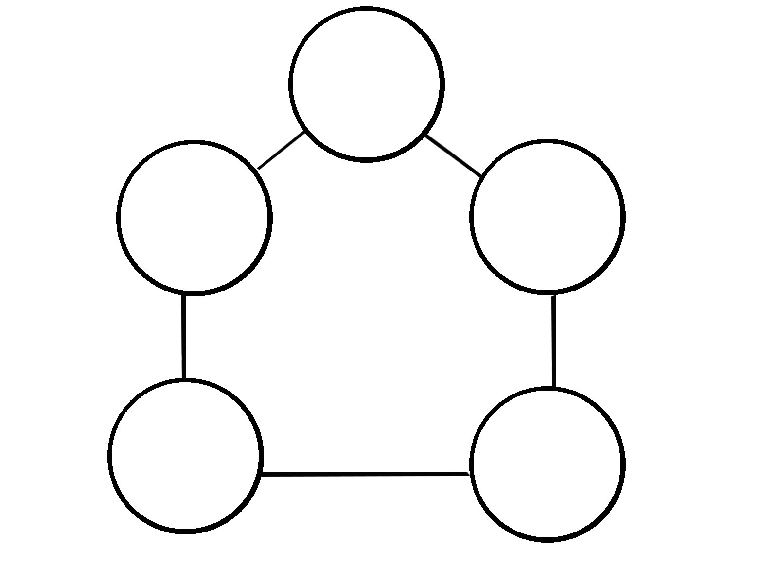 lanac Mraža ipsilon 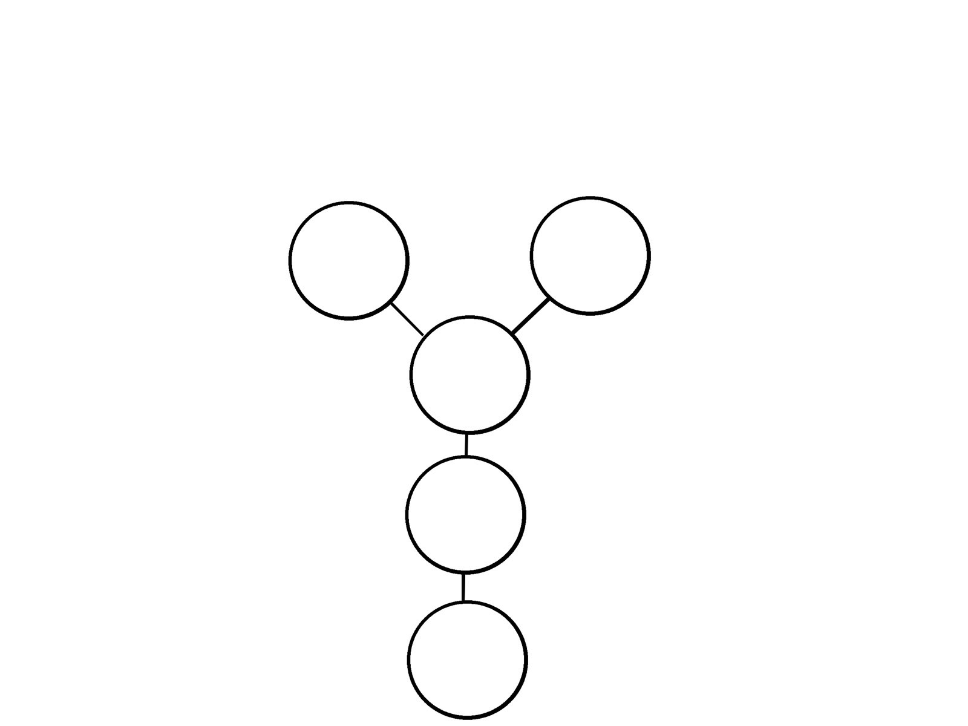
Točak 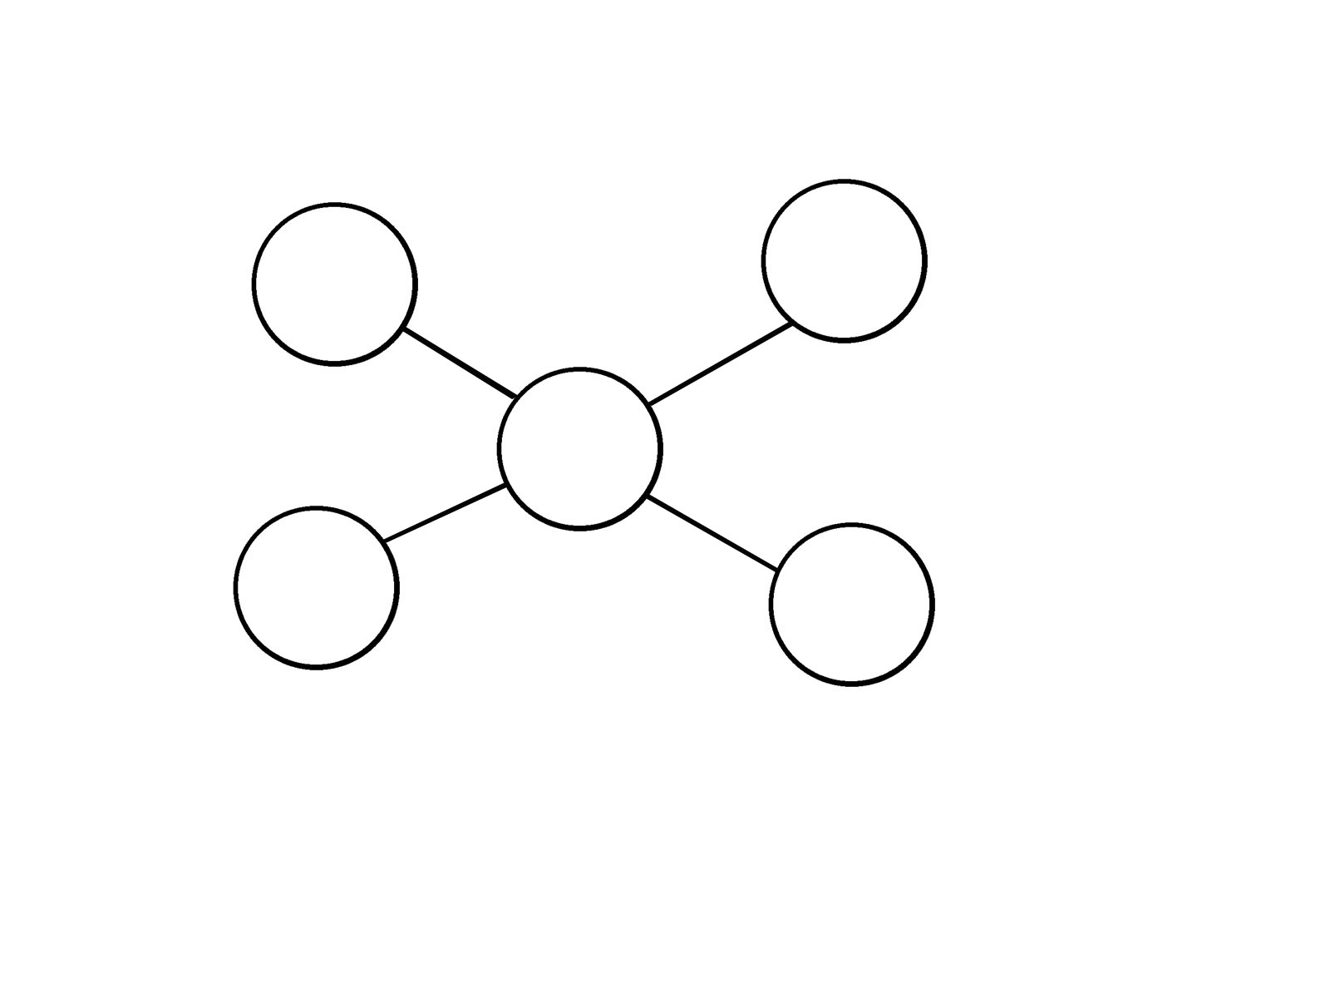 Poprečni krug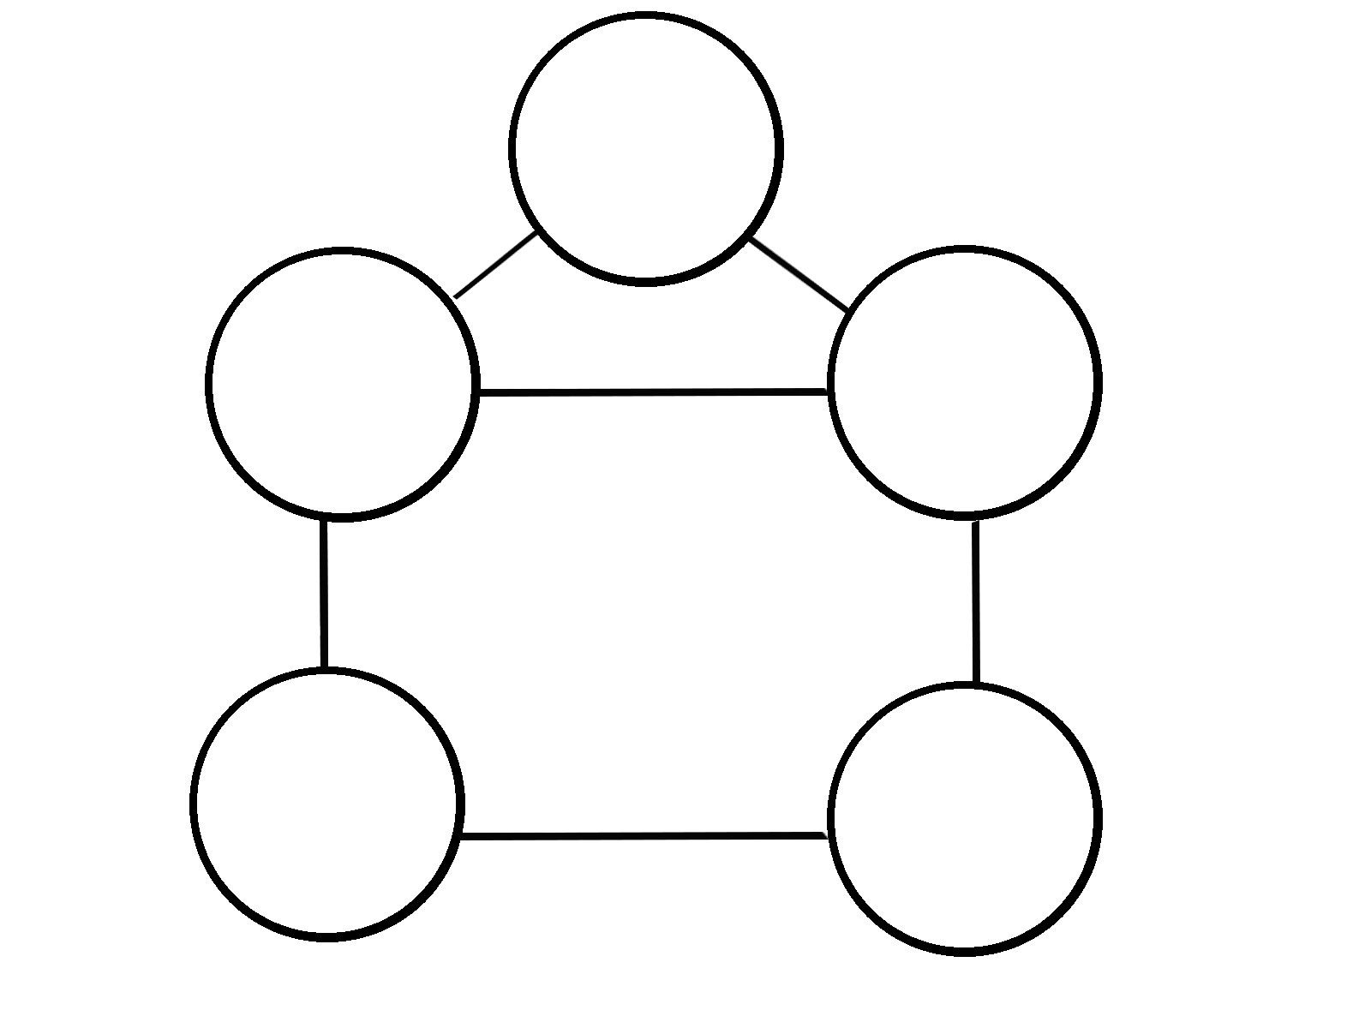
Sistem potpune povezanosti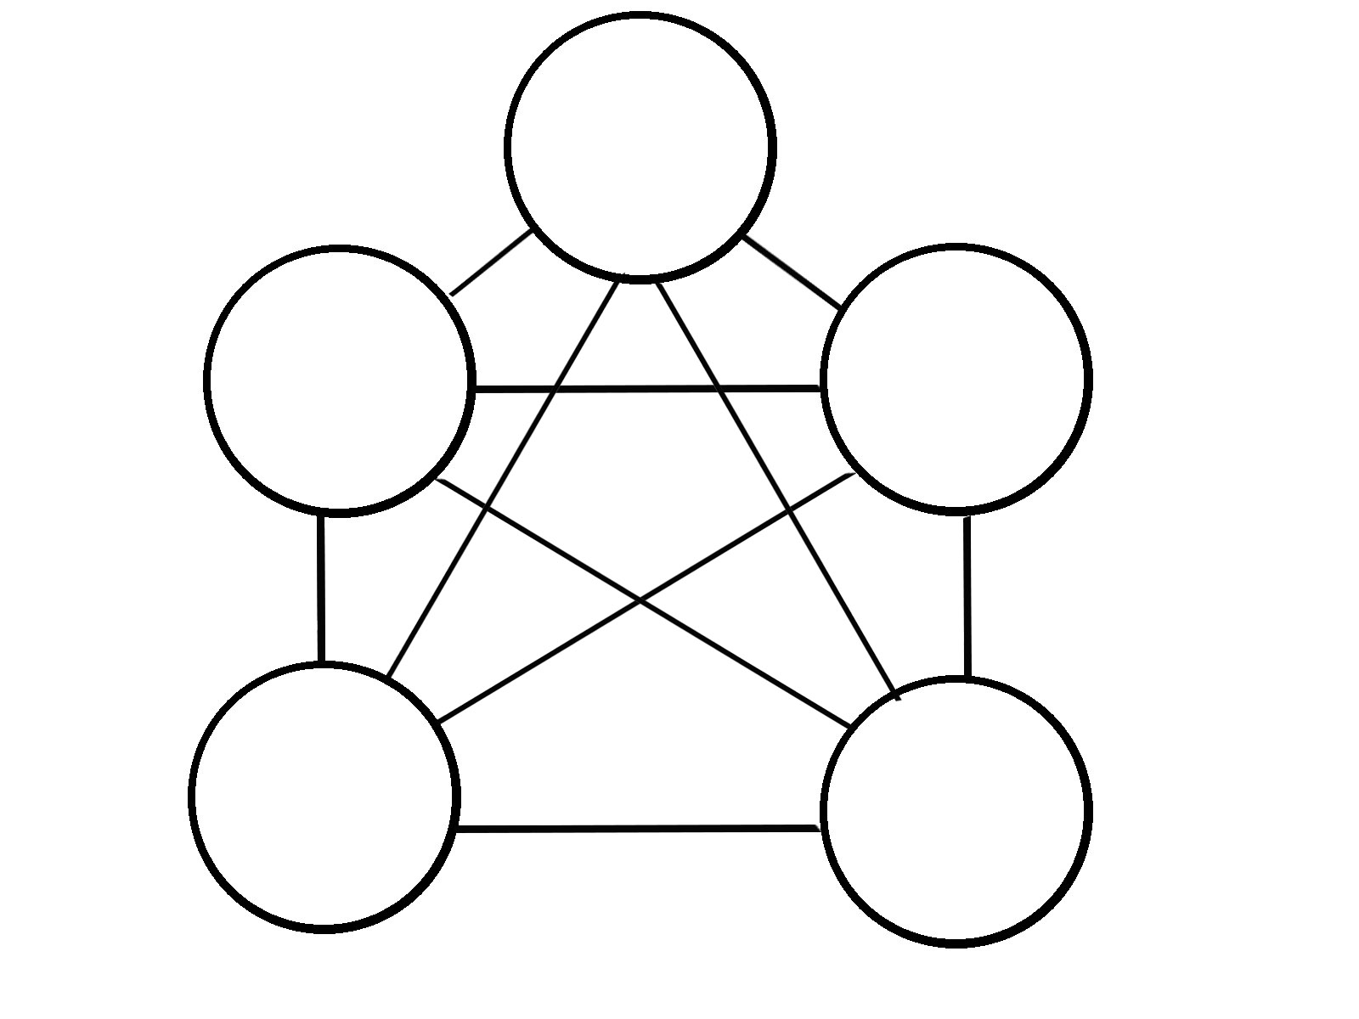

Slika 2. Kimunikacione mreže u grupi od pet članova.

Odnosi privlačenja, moći i zavisnosti u grupi

Postavlja se pitanje koji su kohezioni faktori koji drže grpu na okupu i održavaju dobru interpersonalnu komunikacuju? Postoje različiti odgovori na to pitanje ali najveću pažnju pobudjuju sledeći faktori: (1) sličnost u stavovima (utiče na medjusobno privlačenje članova grupe) (2) ocena ličnosti člana (neke ljude privlače ličnosti drugih ljudi koje oni doživljavaju kao dopunu svoje) (3) faktor blizine (ljudi se drže u grupi sve dotle dok u njenom okviru ostvaruju najveću dobit.
Postoje na osnovu odnosa izmedju vodje grupe i ostalih članova grupe tri relacije
- autokratski (narednjea idu od vodje prema članovima)
- demokratski (postoji uzajamna komunikacija izmedju vodje i članova, kao i izmdju članova medjusobno)
- lese-fer (vodja više nije vodja u pravom smislu reči već je u poziciji kao i svaki član grupe.)
Komunikacija u grupi se najčešće istražuje preko odredjenja stepena učestvovanja člana grupe. Interakcija u grupi se ispituje preko sociograma. Sociogrami po pravilu pokazuju da se diskusija u grupi koncetriše na jednu ili dve osobe, dok ostali članovi grupe ostaju po strani.

Komunikacija u organizaciji

Komunikacija se može ostvariti na neposredan način. Ali je u organizacijama komunkaciona mreža uvek posredna i ima hijerarhijski karakter. Desentralizovani tipovi komunikacione mreže su u organizacijama prisutni samo u njenim pojedinim delovima. U cilju veće uspešnosti komunikacije, broj kmounikacionih prenosnih mesta svodi se na najmanju moguću meru.

Vertikalan i horizontalna komunikacija u organizaciji

Opšti pravci komunikacije u organizaciji su (1) vertikalni i (2) horizontalni pravac. Vertikalna komunikacija teče od rukovodećih ljudi prema perifernim delovima organizacije, gde se izvršavaju poslovi. Horizontalna komunikacija je komunikacija medju osobama jednakih po statusu u jednoj radnoj jedinici. Isto važi i za komuniciranje osoba jednakih statusa a zaposlenih u različitim organizacijama. Ovo je najrasprostranjeniji vid komuniciranja kod većine članova organizacije koji se realizuje kako tokom rada tako i u periodu odmora. Sadržaj horizontalnog komuniciranja može biti raznolik, ponekad taj sadržaj predstavlja i pretinju za rukovodeće strukture. Nikola Rot nudi opis najvažnijih sadržaja horizontalnog komuniciranja.
- Sadržaj može da bude pružanje i saradjivanje u izvršavanju tekućih zadataka
- Druga vrsta horizontalnih komunikacija je komunikacija medju rokovodiocima i članovima raznih jedinica a istog statusnog nivoa, potrebno radi koordinacije aktivnosti organizacije.
- Veoma važna vrsta horizontalnih komunikacija jesu komunikacije kojima se ostvaruju lični, socijalni i emocionalni odnosi medju članovima organizacije.
- Može se pojaviti kao sadržaj horizontalnih komunikacija i dogovaranje dela članova organizacije radi ostvarivanja odredjenih ciljeva koji mogu biti opšti i posebni.

Komunikacione mreže u organizaciji

Menadžeri se odlučuju za odredjeni tip komunikacione mreže u zavisnosti od cilja koji se želi ostvariti. Efektivnost komunikacije se može procenjivati uzimanjem u obzir četiri kriterijuma: (1) brzine, (2) tačnosti (3) verovatnoće pojavljivljivanja lidera i (4) važnosti zadovoljstva članova. Pa ukoliko bi se insistiralo na zadovoljenju članova onda bi najbolja mreža bila ona koja uključuje sve kanale komunikacije. Ukolik je važno da tim ima jakog lidera koristiće se mreža u obliku „točka“, a ako je tačnost najvažnija onda se koristi mreža u obliku „lanaca”.

Verbalna komunikacija

Poslovni razgovor ima formalnu strukturu koja se sastoji iz pet faza:
- Započinjanje razgovora
- Informisanje
- Argumentisanje
- Neutralisanje prigovora
- Donošenje odluka
Ove faze ne odvijaju se po strogom hronološkom redu, a ponekad pojedine faze, poput argumentisanja, izostaju ukoliko se ne raspolaže pogodnom argumentacijom. Pri tome ne postoje oštre granice izmedju II, III i IV faze. Najvažnija je poslednja faza u kojoj se dosnosi odluka, tako da su u stvari odluci podredjene sve predhodne faze.
Cilj prve faze je stvaranje korektnog odnosa prema sagovorniku. A to podrazumeva (1)uspostavljanje kontakta sa sagovrnicima (2) stvaranje prijatne atmosfere za razgovor (3)privlačenje pažnje (4) pobudjivanje interesa za razgovor, kao i (5) preduzimanje inicijative u razgovoru kada je to potrebno.
Informisanje predstavlja proces izmedju nas i našeg partnera u kome se trudimo da ostvarimo povoljnu informacionu bazu za nas za sledeću fazu razgovora – argumentisanje.
Argumentisanjem se menja potpuno ili delimično stav i mišljenje partnera, odnosno priprema teren za izvlačenje jasnih i konciznih zaključaka.
Neutralisanje ima za cilj postizanje uverljivosti i postojanosti izilaganja, otlanjanje sumnji i sagledavanje motiva otproa i stava partnera.
Donošenje odluke je najvažnija faza jer njom otpočinje ostvarivanje ciljeva koji su postavljeni.

Tipovi prezantativnih kodova

Tokom evolucije kod ljudi su stvoreni izvesni pokreti tela, “govor tela” Argalj, Bergun i Geraro su opisali različite kodove koji se a to su:
Statički znaci (Udaljenost tela, Medjusobni položaj, Stav tela, Telesni kontakt)
Dinamički znaci (Izraz lica, Kretanje, Kontakti očima)

Telesni dodir ili haptički način

Dodir je jedna od sasvim primitivnih načina za prenošenje važnih porka o odnosu.
Haptički kod naglašava značaj dodira kao komunikacionog sredstva. Kod ljudi moguće je razlikovati sedam primarnih dodira:
- dodir pozitivnog efekta njime se želi izraziti podrška, razumevanje, uključivanje, ljubavni ili seksualni interes
- igralčki dodiri nastaju iz potrebe da se olakša situacija kroz neku igru
- kontrolisani dodiri se koriste da se usmeri ponašanje i da se zadobije nečija pažnja
- ritualni dodiri su rutinski poput stiska ruku
- hibridni dodiri predstavljaju kombinaciju pozitivnog efekta i ritualnog dodira
- zadati i (7) slučajni su radi zadatka a ne zarad komunikacije

Bliskost, proksemički ili prostorni kod

Proksemički kod se može sagledati u analogiji sa bliskošću. Jer, koliko neka osoba prilazi drugoj toliko joj je bliska. Položaj koji zauzima sagovornik pri pozivu na radni sastanak otkriva takodje stepen bliskosti izmedju nih a to je prikazano i slikom
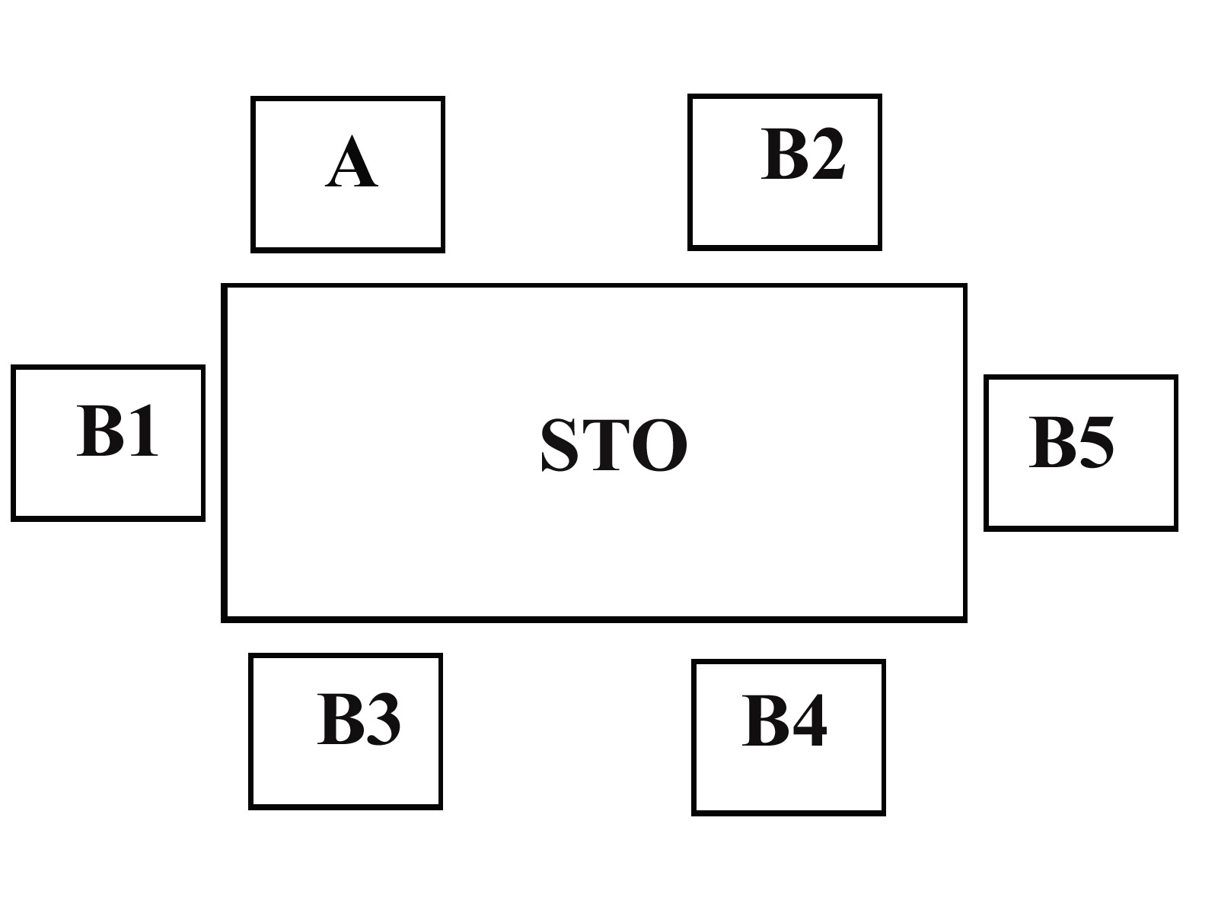
Slika 3. Medjusobni položaj tela osobe B za radnim stolom: A – rukovodilac, B1 – prijateljski
B2 – saradnički, B3 – takmičarsko-odranški, B4 – usputni, B5 – Nezavisni.

Izgled

Postoji Spoljni i fizički izlgled, Spolji izgled se onosi na odeću urendo oblačenji ili zapuštenost, boja kose i šminka (kod žena). Kaže se da odel o ne čini čovaka ali mnogo govori o njemu i čini ga privlačnijim. Postoji i unutrašnji izgled koji se odnosi n specifične psihičke osobine te ličnosti

Fizički izgled ima itekako veliki značaj kod stvaranja prvog utiska o nekoj osobi. Poznato je da su ljudi skloni stvaranju stereotipnih predstava o drugim ljudima na osnovu njihovog izgleda, oblačenja i ponašanja u javanosti. Fizičkom izgledu treba posvetiti dosta pažnje kod svakog javnog nastupa. Kad slušaoci zapaze govornika, oni se usredsredjuju na njegovo lice, oči, i možda ruke – nekih 10% tela jer su drugi delovi pokriveni odećom, kosom, bradom. Vežnost fizičkog izgleda sastoji se od dva faktora: (1) elegantnosti i (2) urednosti.
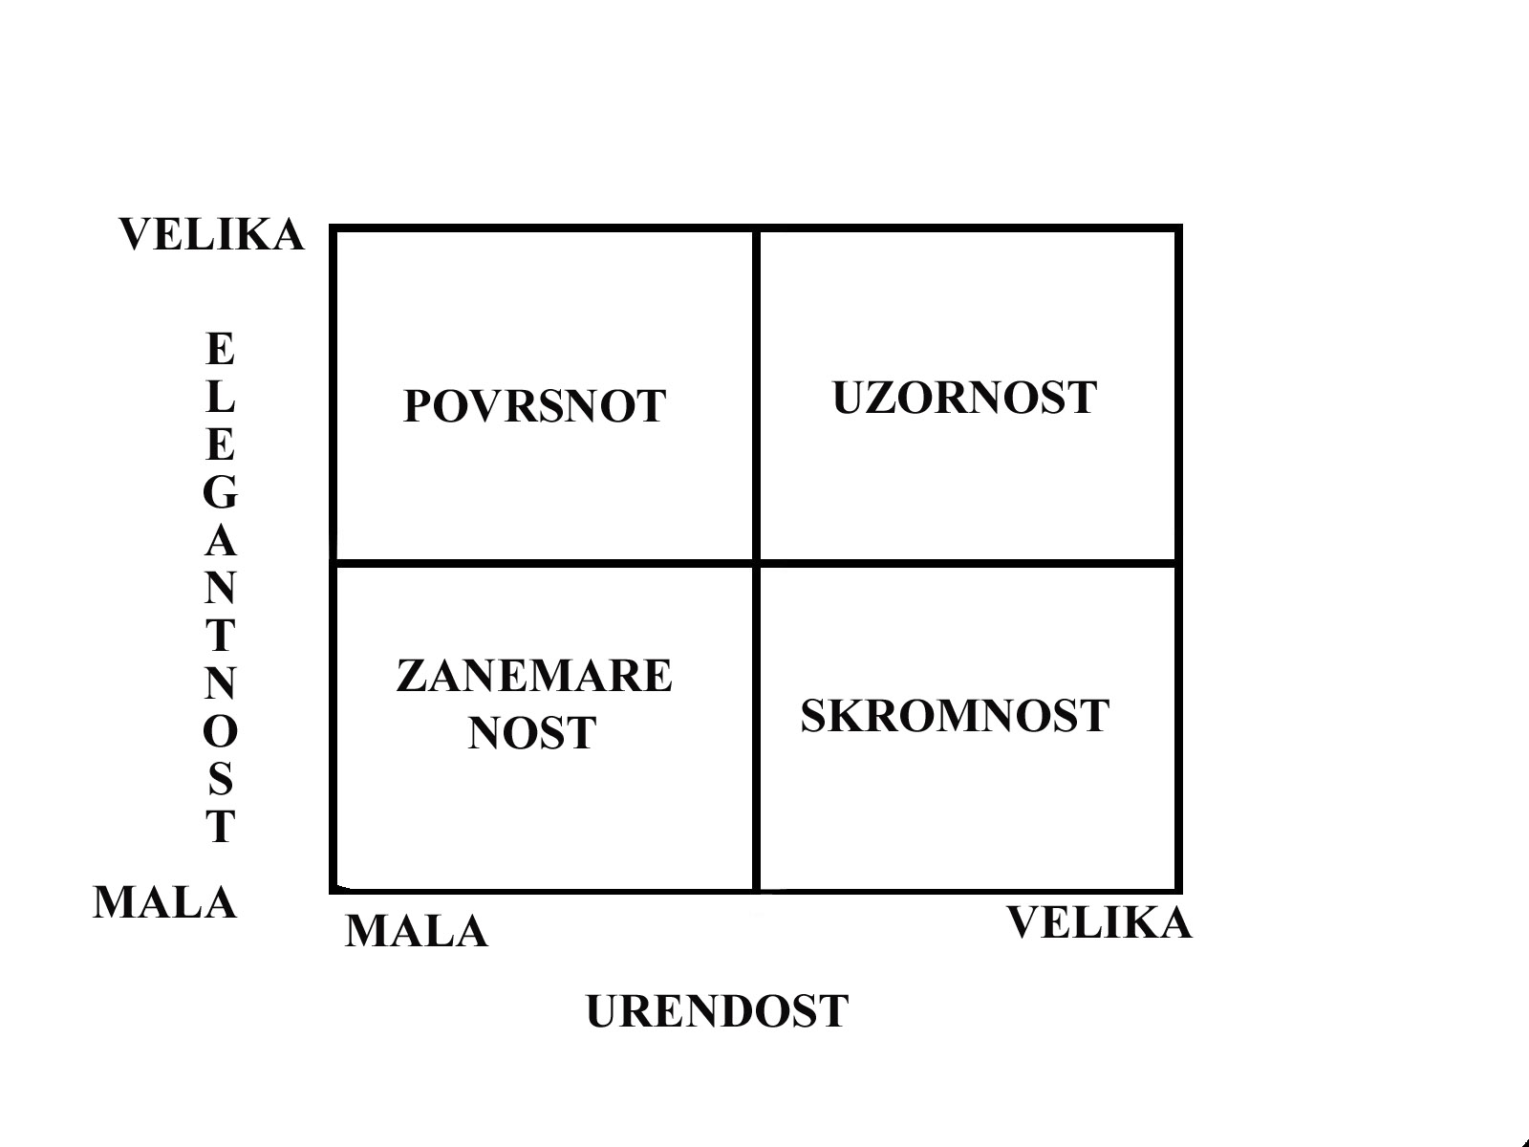
Slika 4. Elementi fizičkog izgleda (izvor: Množina, Tavčar i Kneževič 1998)

Kinetičan ili mimičan kod

Kinetičan kod se najčešće odnosi na značenje koje se neverblanim komuniciranjem prenosi preko pokreta. Svaku osobu karakteriše njen sopstevei kinetički model. Emocionalno stanje osobe se može otkriti preko različitih pokreta. Uobičajno je da se u okviru kinetičkog koda analitički razdvajaju sledeće kataegorije:
- grimase lica (prenošenje raznih poruka pokretima mišića lica)
- gestovi (prenošenje poruka pokretima ruku, glave, nogu, ili čitavog tela)
- položaj (prenošenje poruka preko načina na koji se sedi, stoji, leži i td.)
- pokreti oka (prenošenje poruka preko pokreta oka)

ZAVRŠNI DEO

Savremeno poslovno komuniciranje

Komuniciranje je proces koji teče izmedju dva prostora na kojima se nalaze izvor lii pošiljalac i korisnik informacija ili primalac, dok su sredstva komuniciranja – sredstva informisanja (štampa, radio, televizija, internet), umetnist (književnost, slikarstvo, muzika), naučna literatura, cifre, simboli i drugo.
Poslovno komuniciranje znači istovremeno davanje i primanje poslonih informacija radi postizanja odredjenih poslovnih ciljeva i konkretnih rezultata.
Preduzeća u kojima postoji slobodna i nesmetana komunikacija doživljavaju se od strane zaposlneih kao dom, pa je u vezi s tim i njihovo zalaganje maksimalno. Poslovno komuniciranje postaje pokretač, generator i koordinator svih poslovnih aktivnosti i predstavlja skup svih privrednih i poslovnih aktivnosti subjekata i firme u celini. U savremenom poslovnom svetu usmeno/pismeno opštenje, kao i ostali savremeni moderni oblici opštenja, deluju, bolje, dugotrajnije i imaju pozitivnu povratnu vezu (fedbek) ako su realizovani na znalački način.
Dobra komunikacija uz adekvatno motivisanje zaposlenih, obezbedjuje donošenje dobrih odluka i njihovu uspešnu realizaciju.
Menadžeri su zaduženi za orgaizaciju posla i za usmeravanje zaposlenih u preduzeću, s tim u vezi, njihova uloga u procesu komuniciranja postaje veoma značajna. Upravo je njihov zadatak da uoče značaj dobre komunikacije unutar organizacione šeme preduzeća i da na to ukazuju svim zaposlenima.
Kultura poslovnog komuniciranja postaje naša stvarnost. Treba imati u vidu da svako pravilo u privatnom ponašanju ima svoj direktni ekvivalet pri poslovnom ophodjenju. Svaki promišljeni napor, svaki ozbiljan čovekov korak u životu ima svoje početne ciljeve, svoju svrhu. Ti ciljevi nisu statičke prirode, već se oni kroz stalni rad i tokom vremena, nekad manje a nekad više menjaju, prilagodjavaju novostvorenim uslovima, situacijama i stečenim znanjima i iskustvima. Znanje i iskustvo su potrebni elementi, ali da bi bili operativno upotrebljivi, neophodna je permanentna komunikacija i ostvarenost prema novimm predlozima i idejama.

Komunikacija u poslovnoj sredini kod nas

Nivo komunikacionih veština kod nas je još uvek je zabrinjavajuce nizak. Medutim, nije u pitanju samo poslovna komunikacija, vec komunikacija uopšte. Poslovna politika mnogih naših kompanija ne predvidja postojanje komunikacione strategije, jer ne prepoznaje njenu funkciju. Oni koji odlučuju još uvek ne vide u kojoj meri dobar PR program može unaprediti poslovanje, obezbediti bolje tržišno mesto, vecu prodaju, stabilnije partnere, sposobnije distributere i najbolje službenike. Nije bez razloga Bil Gejts izjavio: "Kada bi mi ostao samo jedan dolar potrošio bih ga na PR!"Kulturi govora u izlaganju nije se u našim obrazovanim institucijama posvećivala dovljna pažnja do pre nekoliko godina, kada se ovom pitanju okreću istraživači, pisci udžbenika, mediji, predavači. Polazilo se od stava da kvalitet razgovora spada isključivo u domen individualnih sposobnosti svakog pojedinca ali neopravdano. Savremena praksa dokazuje suprotno. Objavljuju se brojne publikacije i praktični priručnici, rade se testovi, postoje kursevi, ili se ova oblast izučava na fakultetima, upućujući mlade ljude u tajne i finese tehnike vodjenja poslovnog razgovora bilo pismenog ili usmenog, kao i ponašanja.
U malom broju preduzeća, najčešće umladim savremenim preduzećima, menja se poslovna klima, a s tim u vezi dolazi i do promena poslnve kulture. Cilj zaposlenih je da svoje zadatke realizuju što bolje, i majući u vidu da od njihove uspešnosti, u šta spadaju poslvona kultura ikomunikativnost, zavisi kvaltiet obavljenog posla.
Interesatno je i zapažanje da se tokom 2001. godine komunikativnost u konkursima javlja samo sporadično, i to pretežno u listu “Politika”, da bi tokom 2002. godine bila isticana u većem broju konkursa, bez obzira na to da li su konkurs objavile strane ili domaće firme.

LITERATURA

1. Dr. Milovan Vuković, Uvod u kultura komunikacije, Tehnički fakultet u Boru univerzitet u Nišu, Decembar 2006.
Sledeće teme:
- Poglavlje I Uvod u kulturu komunikacije; 1.1, 1.4.1,
- Poglavlje II Modeli komunikacije
- Poglavlje III Oblici komunikacije; 3.2, 3.2.1., 3.2.2., 3.2.3., 3.2.4., 3.2.5., 3.2.6., 3.2.7.
- Poglavlje IV Psihosocijalni aspekti komunikacije; 4.3., 4.6., 4.6.1., 4.6.1.1., 4.6.2., 4.6.2.1, 4.6.2.1., 4.5.2.2., 4.6.2.3., 4.6.2.2.4.
- Poglavlje V Verbalna interpersonalna komunikacija; 5.4.
- Pogljavlje VI Neverbalna komunikacija; 6.2., 6.2.1., 6.2.2., 6.2.3., 6.2.4., 6.2.5., 6.2.5.1, 6.2.5.2, 6.2.5.3, 6.2.5.4., 6.2.7.
2. Dragana Radojčić, Konkuri od “čitulje” do “reklame, Etnografski institut SANU Beograd

www.maturski.org

